Основы программирования

Блок-схемы и ветвления
[В какой версии ПО был написан код. Если актуально]

На этом уроке
- Узнаем как можно визуализировать алгоритмы с помощью блок-схем;
- Узнаем что такое операторы сравнения;
- Научимся использовать ветвление в программах.

Введение
На прошлом уроке мы узнали самые базовые вещи в программировании: как получать данные от пользователя, как эти данные хранить в переменных и изменять. Чтобы двигаться дальше, нам нужно научиться писать программу, которая способна по-разному реагировать на поступающие данные. Точно так же, как мы по-разному реагируем на обстоятельства, например не переходим дорогу на красный свет, а ждём зелёного, программе тоже важно «уметь» принимать решения в зависимости от обстоятельств. Слово «уметь» взято в кавычки потому, что в действительности программа лишена свободы воли, она работает по тем правилам, которые придумал программист.
Мы подошли к важному вопросу: как задавать правила выполнения алгоритма, как в программе делать выбор?

Ветвление
Ветвление — это конструкция языка программирования, обеспечивающая выполнение определённой команды (набора команд) только при условии истинности некоторого логического выражения.
Для того, чтобы визуализировать какой-то алгоритм, принято использовать блок-схемы. Давайте построим блок-схему алгоритма, отвечающего на вопрос «какое из двух чисел, введённых пользователем, больше?»:
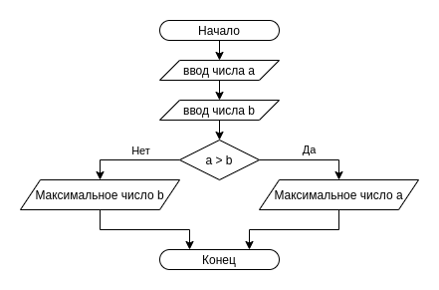
Как можно видеть, блок-схема наглядно и доходчиво описывает логику программы. Давайте теперь напишем код по этой блок-схеме:
let a = prompt('Введите число a');
let b = prompt('Введите число b');
if (a > b) {
console.log('Максимальное число: a');
} else {
console.log('Максимальное число: b');
}

В этом коде появились новые операторы и логические выражения:
- if переводится с английского как «если», это условный оператор;
- Смысл выражения a > b очевиден — это проверка на то, является ли значение переменной a больше значения переменной b;
- else переводится как «иначе», определяет последнюю ветвь условного оператора.
Этот код
if (a > b) {
console.log('Максимальное число: a');
} else {
console.log('Максимальное число: b');
}

На русском можно было бы записать как:
если (a > b) {
вывести_текст('Максимальное число: a');
} иначе {
вывести_текст('Максимальное число: b');
}

Обратите внимание, что код, который должен выполняться при соблюдении определённого условия, помещается в блок, который выделяется фигурными скобками { }.
Наверняка у вас возникло желание где-то помечать комментариями трудные для понимания места в коде, чтобы не забыть что это значит.
Сопроводим наш код комментариями:
/*
Эта программа определяет какое из двух
введённых пользователем чисел больше
*/
let a = prompt('Введите число a'); // Пользователь вводит первое число
let b = prompt('Введите число b'); // Пользователь вводит второе число
if (a > b) { // Если первое число больше второго
console.log('Максимальное число: a');
} else { // В противном случае
console.log('Максимальное число: b');
}

Теперь работать с кодом стало проще и нам и тем, кто будет его читать. Конечно, такое подробное комментирование в большинстве случаев не требуется, но поскольку сейчас мы только учимся программированию, комментарии лишними не будут. Заметьте, что есть два типа комментариев:
- Однострочные, которые начинаются с двух символов «слеш»: //
- Многострочные, которые начинаются с символов /* и заканчиваются символами */
Давайте разберём одну проблему в составленном нами алгоритме: что будет, если число a окажется равным числу b? Условие a > b не выполняется, значит будет выполнен код в блоке else, то есть, пользователю будет сказано, что максимальным является число b, что не совсем корректно. Нам нужно модифицировать алгоритм таким образом, чтобы в случае равенства чисел пользователю выводилось сообщение «Числа равны». Давайте начнём с блок-схемы:
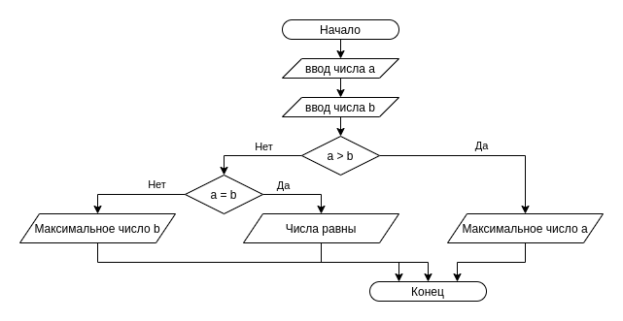

Ветвление стало сложнее потому, что добавилось ещё одно условие. Теперь, после того, как мы проверяем a > b, в случае, если a не больше b, нужно дополнительно проверять, не равны ли a и b. Дополним код программы:
let a = prompt('Введите число a');
let b = prompt('Введите число b');
if (a > b) { // Если первое число больше второго
console.log('Максимальное число: a');
} else { // В противном случае
if (a == b) { // Если первое число равно второму
console.log('Числа равны');
} else { // В противном случае
console.log('Максимальное число: b');
}
}

В полном соответствии с блок-схемой появился вложенный оператор if. Сама по себе вложенность (если не является слишком многоуровневой, что мешает восприятию кода) не является плохим приёмом, но в большинстве языков программирования есть специальный оператор, позволяющий избавится от ненужной вложенности:
let a = prompt('Введите число a');
let b = prompt('Введите число b');
if (a > b) { // Если первое число больше второго
console.log('Максимальное число: a');
} else if (a == b) { // В другом случае, если первое число равно второму
console.log('Числа равны');
} else { // Во всех остальных случаях
console.log('Максимальное число: b');
}

Правила, которые нужно помнить при использовании операторов if, else if и else:
- ветвление должно всегда начинаться с if;
- else if требует обязательного указания условия, так же как и if;
- каждому оператору if может соответствовать несколько операторов else if;
- else — последний блок ветвления;
- каждому оператору if может соответствовать только один оператор else;
- else if и else — необязательные блоки в ветвлении.
Обратите внимание на то, как происходит сравнение a и b на равенство: используется оператор ==. Дело в том, что в программировании оператор присваивания (=) и оператор равенства (==) — это два разных оператора, использующихся для разных задач.

Операторы сравнения
В JavaScript, операторы сравнения записываются так:
- Больше-меньше: a > b, a < b;
- Больше или равно, меньше или равно: a >= b, a <= b;
- Равно: a == b;
- Не равно: a != b.
Результат сравнения — это всегда булево значение (логический тип, о котором мы говорили в прошлом уроке), которое можно назначить переменной, поэтому код
if (a > b) {
console.log('Максимальное число: a');
}

Можно записать так:
let result = a > b; // true, если a > b и false в противном случае
if (result) {
console.log('Максимальное число: a');
}

Определение чётности числа
Применим полученные знания для решения следующей задачи: пользователь вводит число, а мы выводим результат: является ли число чётным или нет.
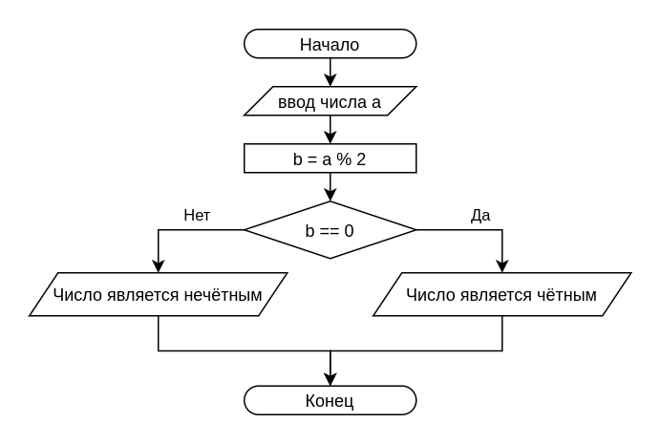
Если посмотреть на блок вычисления числа b, можно заметить новый оператор %. Это оператор вычисления остатка от деления и работает он следующим образом:
console.log(3 % 2); // 1
console.log(10 % 2); // 0
console.log(10 % 15); // 10

Теперь можно перейти к реализации алгоритма, отражённого на блок-схеме:
let a = prompt('Укажите число');
let b = a % 2; // Чётное число - это число, которое делится на 2 без остатка
if (b == 0) {
console.log('Число является чётным');
} else {
console.log('Число является нечётным');
}

Кстати, получившийся код можно упростить:
let a = prompt('Укажите число');
if (a % 2 == 0) {
console.log('Число является чётным');
} else {
console.log('Число является нечётным');
}

Мы избавились от ненужной переменной b и поместили выражение a % 2 слева от оператора сравнения.

Рисование квадрата с настраиваемым размером
Применим полученные знания к решению задачи, связанной с графикой. Решим следующую задачу: пользователь указывает размер квадрата, после чего необходимо нарисовать квадрат заданного размера. Если пользователь ввёл число больше 200, нужно нарисовать квадрат размером 200 (ограничим максимальный размер).
let size = prompt('Укажите размер квадрата');
if (size > 200) {
size = 200;
}
drawRect(10, 10, size, size, 'black');

Примечательно, что if здесь используется без else, так тоже можно делать, когда в else нет необходимости, на блок-схеме это выглядело бы так:
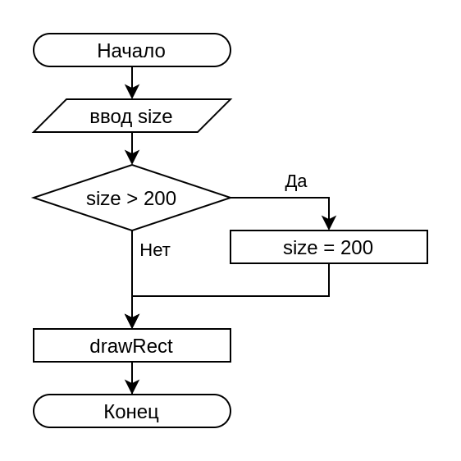
Из нового здесь только функция drawRect, которая может нарисовать не только квадрат, но и прямоугольник. Эта функция принимает следующие аргументы:
- Позиция прямоугольника слева;
- Позиция прямоугольника сверху;
- Ширина прямоугольника;
- Высота прямоугольника.
- Цвет прямоугольника.
Не забывайте, что функция drawRect не является стандартной для JavaScript, мы добавили её в тренажёр специально для иллюстрации того, как программирование позволяет работать с графикой.

Домашнее задание
Необходимо написать программу, которая запрашивает у пользователя год (например, 974, 1988, 2020) и выводит ответ на вопрос является ли год високосным или нет. Алгоритм определения того, является ли год високосным следующий:
- Если год делится на 4 без остатка, перейдите на шаг 2. В противном случае год не високосный.
- Если год делится на 100 без остатка, перейдите на шаг 3. В противном случае год високосный.
- Если год делится на 400 без остатка, то он високосный, если нет, то не високосный.
let year = prompt('Введите год'); //пользователь вводит год
if (year % 4 > 0) { //если год делится на 4 с остатком, то он не високосный
console.log('Год не является високосным');
} else if (year % 100 > 0) { //если год делится на 100 с остатком, то он високосный
console.log('Год является високосным');
} else if (year % 400 == 0) { //если год делится на 400 без остатка, то он високосный
console.log('Год является високосным');
} else { //в противном случае год не високосный
console.log('Год не является високосным');
}

Дополнительно
Написать программу, которая запрашивает у пользователя какую фигуру он хочет нарисовать (можно использовать ответ пользователя 1 - «круг», 2 - «квадрат»), в зависимости от ответа запрашивает радиус или ширину и рисует соответствующую фигуру. Расположение фигуры можно оставить на своё усмотрение, либо тоже запросить у пользователя.
let figure = prompt('Какую фигуры вы хотите нарисовать? (1 - круг, 2 - квадрат)');
if (figure == 1) {
let radius = prompt('Введите радиус');
drawCircle(200, 150, radius, 'black');
} else {
let width = prompt('Введите ширину');
drawRect(10, 10, width, width, 'black');
}

Глоссарий
- Ветвление — конструкция языка программирования, обеспечивающая выполнение определённой команды (набора команд) только при условии истинности некоторого логического выражения, либо выполнение одной из нескольких команд (наборов команд) в зависимости от значения некоторого выражения;
- Логическое выражение — конструкция языка программирования, результатом вычисления которой является «истина» или «ложь»;
- Логическое равенство — это логическое выражение, которое является истинным тогда, когда оба простых логических выражения имеют одинаковую истинность;
- Чётность числа — характеристика целого числа, определяющая его способность делиться нацело на два;
- Прямоугольник — четырёхугольник, у которого все углы прямые (равны 90 градусам).
- Квадрат — четырёхугольник, у которого все углы равны и все стороны равны;
- Логический тип — примитивный тип данных в информатике, принимающий два возможных значения, иногда называемых истиной (true) и ложью (false).

Дополнительные материалы
- Методический материал школьного урока по делению с остатком — https://math-prosto.ru/?page=pages/division_with_remainder/division_with_remainder.php;

Используемые источники
- https://wikipedia.org

